ІЗ ДОСВІДУ РОБОТИ ВЧИТЕЛІВ ХІМІЇ

Організація та здійснення ефективного дистанційного оцінювання навчальних досягнень учнів (на прикладі уроку хімії в 10 класі
за темою «Нітрогеновмісні органічні сполуки. Насичені та ароматичні сполуки. Амінокислоти. Білки»)

Сотула Оксана Леонідівна,
учитель хімії
КЗ «Бугаївський ліцей
Ізюмської районної ради
Харківської області»,
спеціаліст другої категорії

Чудовий вислів відомого педагога І. Г. Песталоцці: «Мої учні будуть пізнавати нове не від мене, вони будуть відкривати це нове самі. Моє головне завдання ˗ допомогти їм розкритися, розвинути власні ідеї» як ніколи відповідає вимогам часу і є кредом моєї діяльності зараз і взагалі. Останні події, що сталися у світі, дають можливість учителям опанувати методики дистанційного навчання. Зараз педагоги розвивають не тільки свої професійні компетентності, а й підвищують власну самооцінку, що дає підставу суспільству подивитися на нас, як на фахівців, готових до вирішення найважливіших завдань сучасної освіти.
Перелік безкоштовних сервісів (онлайн-платформ), за допомогою яких можна ефективно організувати, перевірити та об’єктивно оцінити набуті учнями знання, уміння, компетентності, – досить широкий.
Які ж із них найбільш ефективні для здійснення корекційно-контролюючої функції під час дистанційного навчання?
На мій погляд, найбільш зручним і ефективним є поєднання можливостей платформи Google Сlassroom і освітнього порталу «На урок», які дозволяють вести постійний контроль за виконанням усіх завдань, оцінювати, аналізувати, вибудовувати освітню траєкторію учня в залежності від його індивідуальних досягнень.
Зручне меню створених курсів у Google Сlassroom дозволяє переглядати оновлення у вкладці «Потік», знайомитись з усіма матеріалами у вкладці «Завдання», отримати інформацію про учнів і вчителів у вкладці «Люди», вести облік досягнень у вкладці «Оцінки».
Учні мають доступ до необхідних навчальних матеріалів: конспектів із теорією, указівок до виконання домашніх робіт, навчального відео тощо. Їх активність фіксується в класному журналі. Виконані роботи учні можуть прикріпити через функцію «Здати завдання». Після цього увчитель перевіряє, оцінює та виставляє відповідну кількість балів за роботу.
Крім того, на цьому сервісі є функція створення тестових форм (Google форми,) що також дає можливість дистанційно здійснити оцінювання знань учнів та аналізувати отримані результати статистично як у загальній вибірці, так і кожного учня окремо.
Приклад зворотного зв’язку з учнями у Google Сlassroom

Матеріал структурується за темами та поурочно, потім відбувається розміщення файлів, створення інтерактивних завдань, планування часу публікації та дедлайн.

Приклад поурочної структури матеріалів у межах однієї теми

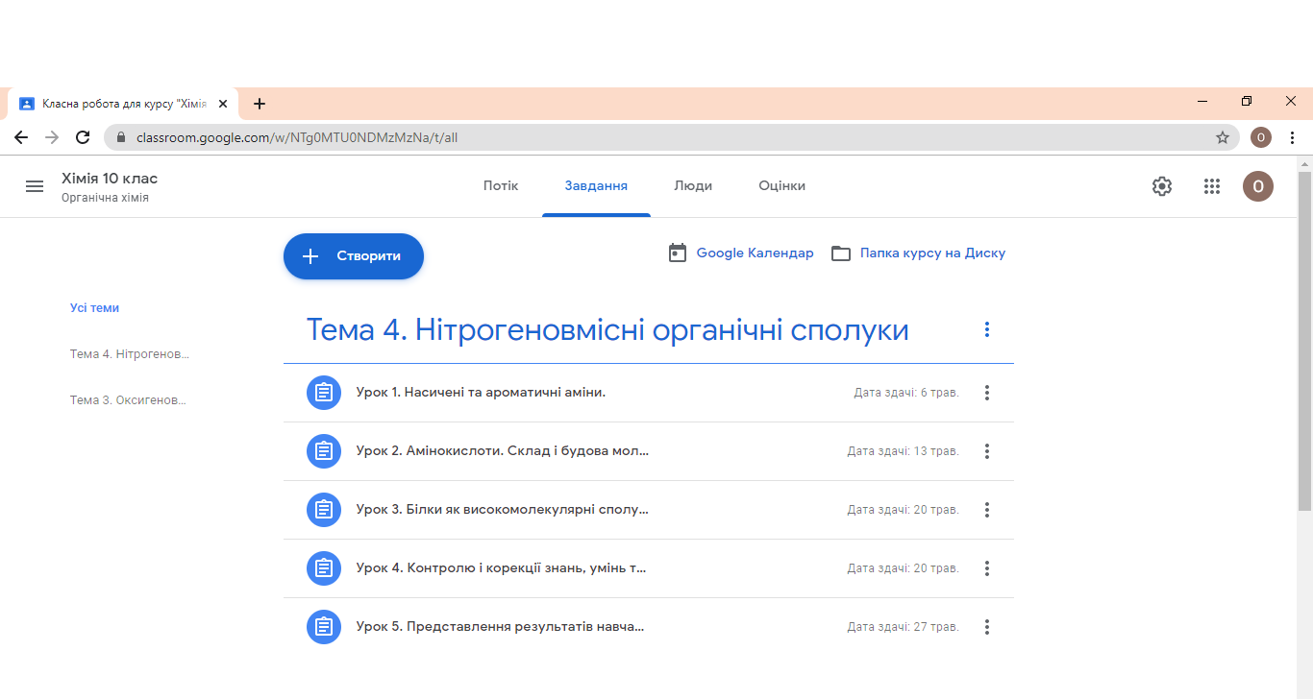

Користуючись інструкцією вчителя, учні переглядають відеоурок, розміщений на ресурсі YouTube «Нітрогеновмісні сполуки. Амінокислоти», презентацію вчителя, закріплюють знання, виконуючи інтерактивні вправи на ресурсі https://learningapps.org); індивідуальне консультування відбувається в Skype чи Viber.

Приклад організації матеріалів на сторінці уроку

Учитель може коментувати роботу учня, у разі потреби повертати на доопрацювання і вже після цього оцінювати.
Приклад приватних коментарів до роботи учня.
Зручним є онлайн-тестування з використанням тестів освітнього порталу «На урок» (https://naurok.com.ua). Це безкоштовна онлайн-платформа, яка дає можливість перевірити знання, які здобули учні під час дистанційного навчання.
Приклад інтеграції онлайн-тестів «На Урок» в середовище Google Сlassroom

Особливості сервісу онлайн-тестів «На Урок»: велика база готових завдань, можливість самому створювати різнотипні тести, автоматична перевірка робіт учнів, 12-бальна та відсоткова система оцінювання, широкі можливості для аналізу результатів роботи школярів, інтеграція з «особистим кабінетом» учителя та сервісом Google Сlassroom.
Використовуючи цю платформу для контролю навчальних досягнень учнів, педагог зможе:
- запропонувати завдання з будь-якої теми й контролювати його виконання дистанційно;
- встановлювати кінцевий термін виконання завдань;
- перевіряти, коли саме і як було виконане завдання конкретним учнем;
- аналізувати статистику успішності;
- завантажувати звіти про виконання робіт в таблицях Excel.

Приклад сторінки Google Сlassroom на якій з’являться роботи учнів

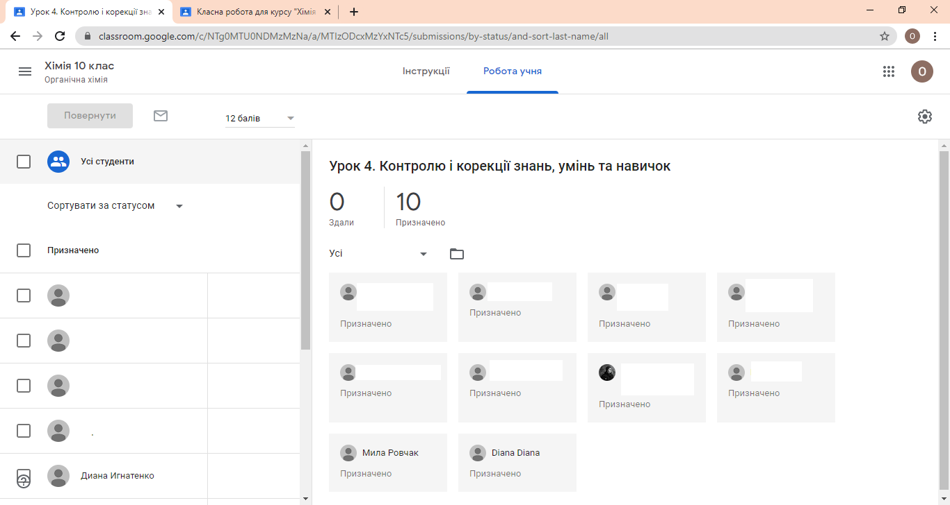

Система онлайн тестів «На Урок» автоматично оцінює роботу за 12-бальною шкалою та у відсотках. Так само миттєво вона підрахує загальну кількість балів за кожне завдання. Ви зможете переглянути відповіді кожного учня окремо або ж здійснити загальний аналіз виконання завдань учнями всього класу (залежно від того, яку мету й завдання ставите перед собою та дітьми). А потім – зберегти всі оцінки в електронному журналі, створеному в Excel на власному комп’ютері.
Приклад сторінки «Результати тестувань» сервісу «На Урок»

Розробка уроку контролю і корекції знань, умінь, навичок учнів під час дистанційного навчання
10. клас. Тема уроку: «Нітрогеновмісні органічні сполуки. Насичені та ароматичні аміни. Амінокислоти. Білки»
Мета уроку: визначити рівень навчальних досягнень учнів з теми, рівень володіння базовими поняттями теми, розуміння взаємовідношень і залежностей, з’ясувати рівень сформованості вмінь розв’язувати експериментальні задачі, здійснювати перетворення речовин, вміння порівнювати, робити висновки, узагальнювати.
Очікувані результати навчально-пізнавальної діяльності:
- учень/учениця знає загальні формули та характеристичні (функціональні) групи амінів та амінокислот;
- пояснює структурні формули амінів та амінокислот; амфотерність амінокислот; зміст понять: характеристична (функціональна) аміногрупа, пептидна група, поліпептид;
- наводить приклади та розрізнять аміни, амінокислоти, білки;
- складає рівняння реакцій, які описують хімічні властивості метанаміну (горіння, взаємодія з водою і хлоридною кислотою), аніліну (взаємодія з хлоридною кислотою, бромною водою), аміноетанової кислоти (взаємодія з натрій гідроксидом, хлоридною кислотою, утворення дипептиду) та одержання аніліну (відновленням нітробензену);
- характеризує хімічні властивості метанаміну, аніліну, аміноетанової кислоти і білків (гідроліз, кольорові реакції); біологічну роль амінокислот, білків;
- установлює причинно-наслідкові зв’язки між складом, будовою, властивостями нітрогеновмісних органічних сполук;
- робить висновки про властивості амінів, амінокислот та білків, виходячи з будови молекул речовин, і про будову речовин, виходячи з їхніх властивостей; на основі спостережень.
Ключові компетентності: спілкування державою мовою, основні компетентності у природничих науках і технологіях, інформаційно-цифрова компетентність, ініціативність і підприємливість, екологічна грамотність і здорове життя.
Наскрізні змістові лінії:
Здоров’я і безпека (поняття «насичені та ароматичні аміни», амінокислоти та білки).
Екологічна безпека і сталий розвиток (застосування якісних реакцій, використання аніліну та амінів, значення амінокислот та білків у житті людини).
Підприємливість і фінансова грамотність (Одержання аніліну).
Міжпредметні зв’язки: біологія,математика.
Тип уроку: урок контролю та корекції знань, вмінь, навичок.
Методи та прийоми: самонавчання (перегляд друкованих, відеоматеріалів розміщених у Google Сlassroom), методи індивідуалізованого навчання (зв’язок за допомогою електронної пошти, консультації у Skype, Viber, телефоном, обговорення результату тесту і корекція знань учня), навчання «багато до багатьох» (колективне обговорення проблемних питань, коментарі).
Структура уроку:
І. Організаційний момент.
Налагодження зворотного зв’язку: у вкладці «Потік» сервісу Google Сlassroom учитель додає коментар-привітання і пропонує учням залишити своє привітання, але з певною умовою, наприклад, привітати однокласників одним словом, яке починається на першу літеру його чи її імені: «Оксана – оптимізму». Така форма роботи дає можливість створити доброзичливу атмосферу на весь урок та перевірити готовність учасників до освітньої діяльності.
ІІ. Повідомлення теми, цілей та завдань уроку.
Учитель пропонує перейти до закладки «Завдання» та відкрити урок №4 «Урок контролю і корекції знань, умінь та навичок», де зазначена чітка інструкція до уроку з додатковими матеріалами: «Лист десятикласникам» (Додаток 1)
Приклад сторінки «Завдання» з інструкцією для учнів

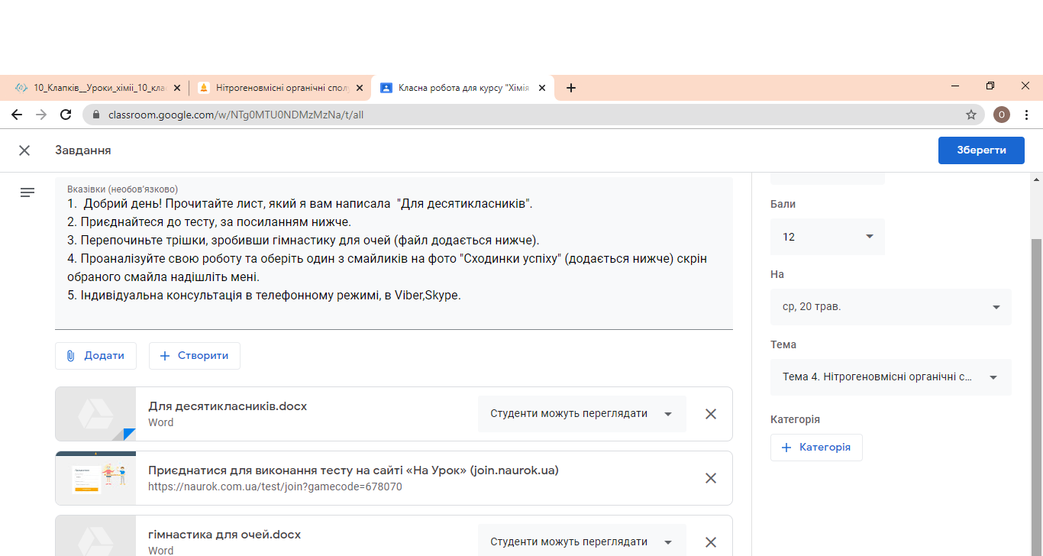

ІІІ. Перевірка засвоєння учнями фактичного матеріалу, основних понять, глибини осмислення знань і ступеня їх узагальнення.
Перевірка здійснюється у вигляді онлайн-тестування на базі сервісу «На Урок». У залежності від якості мережі Інтернет може бути обраний режим реального часу або режим «Домашня робота» з обов’язковим зазначенням часу завершення тесту.
Для того, щоб перейти до тесту онлайн, натисніть → ТЕСТ
Сервіс «На Урок» дозволяє завантажувати користувачам базового рівня тести у форматі pdf

Вигляд тесту у форматі pdf
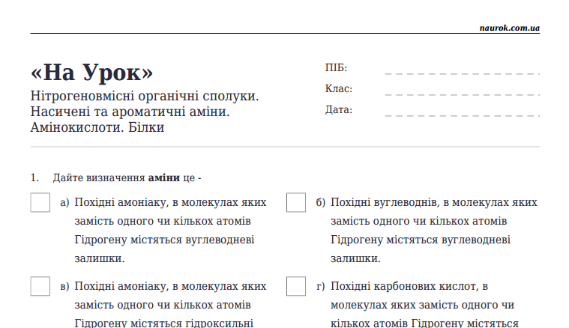

IV. Профілактичні вправи для очей.
Учням пропонується виконати гімнастику для очей за матеріалом, розміщеним у Google Сlassroom. (Додаток 2)
V. Підведення підсумків.
- Кожен учень, пройшовши тест, має можливість індивідуально переглянути та проаналізувати результат виконаної ним роботи. Після цього він обирає одну із запропонованих учителем картинок «Сходинки успіху» як самоаналіз своєї діяльності (Додаток 3)
- Учитель робить загальний аналіз робіт учнів та наголошує на індивідуальних консультаціях у телефонному режимі або у Viber чи Skype.

VІІ. Домашнє завдання.
Підготуватися до захисту навчальних проектів за темами:
1. Натуральні волокна тваринного походження: їхні властивості, дія на організм людини, застосування.
2. Анілін – основа для виробництва барвників.
3. Синтез білків.
4. Збалансоване харчування – запорука здорового життя.
5. Виведення плям органічного походження.

Додаток 1
«Лист десятикласникам»
Доброго дня, десятикласники!
Сьогодні один із останніх уроків за темою: «Нітрогеновмісні органічні сполуки. Насичені та ароматичні аміни. Амінокислоти. Білки».
Ми з вами вже опрацювали цю тему, тож можемо сказати без вагань, що знаємо загальні формули та характеристичні (функціональні) групи амінів та амінокислот, можемо пояснити їх структурні формули, зміст понять: характеристична (функціональна) аміногрупа, пептидна група, поліпептид, наводити приклади та розрізняти аміни, амінокислоти, білки, вміємо складати рівняння, які описують хімічні властивості метиламіну, аніліну та аміноетанової кислоти; можемо характеризувати кольорові реакції на білки, їх біологічну роль і, найголовніше, навчилися робити висновки про властивості амінів, амінокислот та білків, виходячи з будови молекул речовин, і про будову речовин, виходячи з їхніх властивостей на основі спостережень.
Тоді спробуємо перевірити ваші знання, виконавши онлайн-тестування, яке відбуватиметься в режимі «Домашнє завдання» і буде активне з 13.00 до 13.45 хв.
Бажаю успіхів!
Додаток 2
Гімнастика для очей
1. | 2.
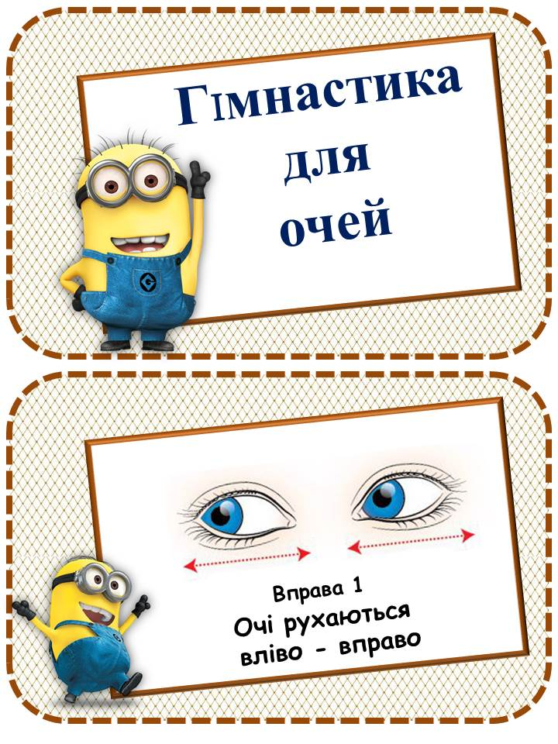 | 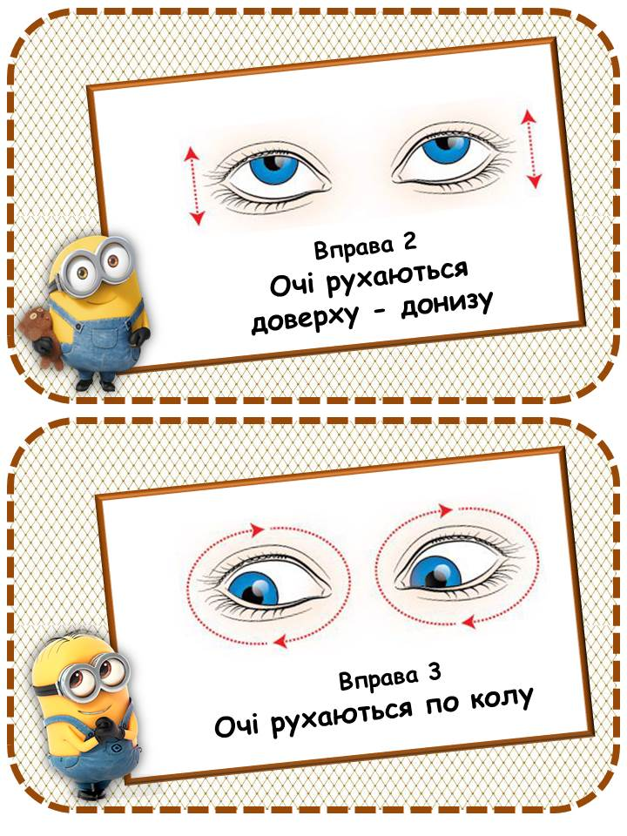
3. | 4.
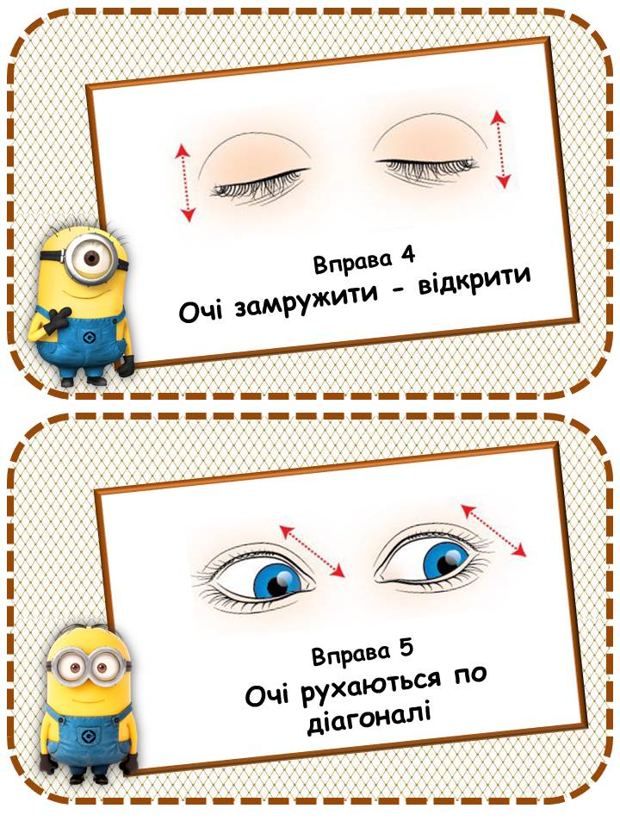 | 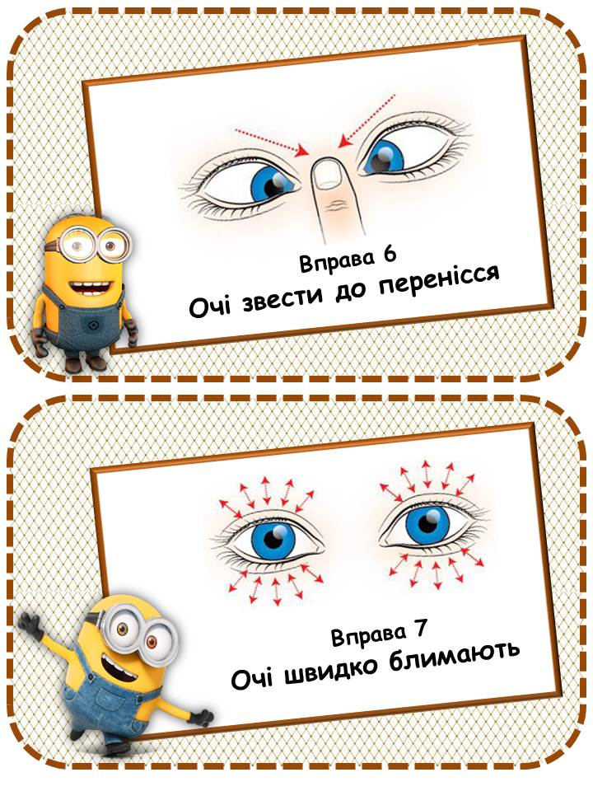

Додаток 3
«Сходинки успіху»
